**自由落体运动**

1．关于自由落体运动，下列说法正确的是(　　)

A．初速度为零的竖直向下的运动是自由落体运动

B．只在重力作用下的竖直向下的运动是自由落体运动

C．自由落体运动在任意相等的时间内速度变化量相等

D．加速度为g的匀加速直线运动就是自由落体运动

2．下列关于自由落体运动的说法正确的是(　　)

A．自由落体运动是一种初速度为零的匀加速直线运动

B．从竖直上升的热气球吊篮中掉下的物体的运动是自由落体运动

C．在空气中下落的雪花的运动是自由落体运动

D．只在重力作用下的运动必定是自由落体运动

3．下列关于重力加速度的说法错误的是(　　)

A．重力加速度g是标量，只有大小，没有方向

B．在地球上的不同地方，g的大小一般是不同的，但差别不大

C．在地球上同一地点，轻石块与重石块做自由落体运动的加速度是相同的

D．纬度越低的地方，重力加速度g值越小

4．如图所示的四幅图中，其中有一个图可以表示两个做自由落体运动的物体同时落地的v－t图像(t0表示落地时刻)，这个图是(　　)

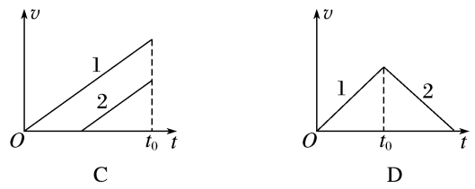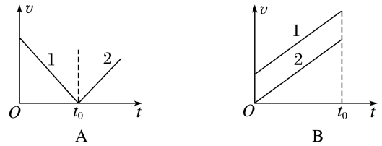

5．小球从空中足够高的地方由静止释放，不计空气阻力(g=10 m/s2)．下列说法正确的是(　　)

A．第2 s初小球的速度为20 m/s B．前2 s内小球的平均速度为20 m/s

C．第2 s内小球的位移为10 m D．前2 s内小球的位移为20 m

6．甲、乙两物体，m甲＝2m乙，甲从20 m高处自由落下，1 s后乙从10 m高处自由落下，不计空气阻力，在两物体落地之前，正确的说法是(　　)

A．落地前同一时刻甲的速度小 B．落地前同一时刻两物体的速度相同

C．各自下落1 m时，两物体速度相同 D．落地前瞬间甲、乙的速度大小之比为2∶1

7．为了测出某楼房的高度，让一小石块从该楼顶自由下落，不计空气阻力，重力加速度已知，仅测出下列哪个物理量不可以算出该楼房的高度(　　)

A．石块下落到地面的总时间 B．石块落地前的瞬时速度

C．石块落地前最后1 s的位移 D．石块的质量

[能力练习]

8．如图所示，竖直方向上的线段AE被分成四段长度相等的部分，即AB＝BC＝CD＝DE．一物体从A点由静止释放，不计空气阻力，下列结论正确的是(　　)

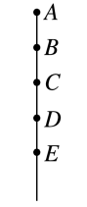A．物体通过每一部分的过程中速度增量相等

B．物体到达各点的速度之比为vB∶vC∶vD∶vE＝1∶∶∶2

C．物体从A点运动到E点的全过程平均速度＝vC

D．物体经过各段的时间之比为tAB∶tBC∶tCD∶tDE＝1∶3∶5∶7

9．一矿井深125 m，在井口每隔一定时间自由下落一个小球，当第11个小球刚从井口下落时，第1个小球恰好到井底(g＝10 m/s2)，则下列说法错误的是(　　)

A．第1个小球落至井底时的速度为50 m/s B．第1个小球落至井底时的速度为25 m/s

C相邻两个小球下落的时间间隔是0.5 s D．第9个小球和第7个小球之间的距离为15 m

10．如图所示，在一个水平桌面上方有三个金属小球a、b、c，高度分别为h1、h2、h3，且h1∶h2∶h3＝3∶2∶1．若先后由静止依次释放小球a、b、c，三小球刚好同时落到桌面上，不计空气阻力，则(　　)

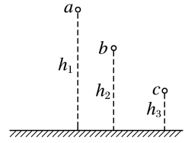A．三小球到达桌面时的速度大小之比是3∶2∶1

B．三小球运动时间之比为3∶2∶1

C．小球b与a开始下落的时间差小于c与b开始下落的时间差

D．小球b与a开始下落的时间差大于c与b开始下落的时间差

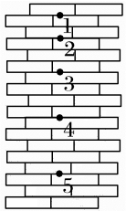11．小球从竖直砖墙某位置由静止释放，用频闪照相机在同一底片上多次曝光，得到了如图中1、2、3、4、5所示的小球在运动过程中每次曝光的位置．连续两次曝光的时间间隔均为T，每块砖的厚度均为d．根据图中的信息，下列判断错误的是(　　)

A．位置1是小球释放的初始位置 B．小球做匀加速直线运动

C．小球下落的加速度为 D．小球在位置3的速度为

12．如图所示，直杆长l1＝0.5 m，圆筒高l2＝3.7 m．直杆位于圆筒正上方H＝0.8 m处．直杆从静止开始做自由落体运动，并能竖直穿过圆筒(g取10 m/s2)，求：

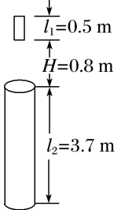(1)直杆下端刚到圆筒上端的时间；(2)直杆穿越圆筒所用的时间．

13．在离地面7.2 m处，手提2.2 m长的绳子的上端，如图所示，在绳子的上下两端各拴一小球，放手后小球自由下落(绳子的质量不计，球的大小可忽略，g＝10 m/s2)求：

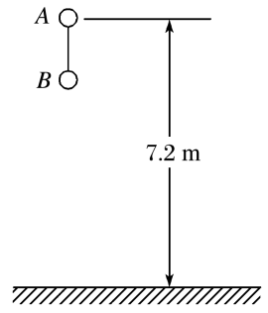(1)两小球落地的时间差；

(2)B球落地时A球的速度大小．

14．跳伞运动员做低空跳伞表演，他离开飞机后先做自由落体运动，当距离地面125 m时打开降落伞，伞张开后运动员就以大小为14.3 m/s2的加速度做匀减速直线运动，到达地面时的速度为5 m/s，取g＝10 m/s2．问：

(1)运动员离开飞机时距地面的高度为多少？

(2)离开飞机后，运动员经过多长时间才能到达地面？(结果保留三位有效数字)